基层图书馆数字资源提升活动平台

使用说明

目录
目录 1
1 概述 3
1.1 概述 3
1.2 背景 3
1.3 系统要求 3
2 使用说明 4
2.1 首页 4
2.2 国图公开课 5
2.2.1 国图公开课分类切换 6
2.2.2 国图公开课播放页 7
2.3 岁月书香 8
2.3.1 岁月书香分类切换 9
2.3.2 岁月书香图书详情页 10
2.3.3 岁月书香图书阅读页 11
2.4 纪录片专题视频 12
2.4.1 纪录片专题视频播放页 13
2.5 少儿视频资源 14
2.5.1 少儿视频资源播放页 15
2.6 传统文化经典 16
2.6.1 传统文化经典分类切换 17
2.6.2 传统文化经典图书阅读页 18
2.7 地方戏专题视频 19
2.7.1 地方戏专题视频播放页 20
2.8 非物质文化遗产 21
2.8.1 非物质文化遗产视频播放页 22
2.9 电子期刊 23
2.9.1 电子期刊分类切换 24
2.9.2 精品期刊推荐 24
2.9.3 电子期刊分期展示 25
2.9.4 电子期刊阅读页 26
2.10 文津经典诵读 30
2.10.1 文津经典诵读日期分类切换 31
2.10.2 播放音频诵读 32
2.11 少数民族视频 32
2.11.1 少数民族视频播放页 33
2.12 老照片 34
2.13 年画 35
2.14 少数民族图片 36
2.15 政府公开信息 37
2.15.1 政府信息 39
2.15.2 政府公报 42
3 技术支持 44

概述

概述
随着近年来手机的广泛应用，越来越多的服务走进了手机移动端，为了提高法院服务质量，能够让人民群众更便捷的使用法律武器维护自身利益，本项目将法院的各类服务移植到手机移动端中，使目标用户能够通过更多的方式获得法律信息和案件信息。
通过阅读本手册，用户能够了解：
1、本平台的功能和整体组成结构；
2、本平台各个功能模块的使用方法；
3、服务支持途径。

背景
网站名称：基层图书馆数字资源提升活动平台
开发方：北京九星时代科技有限公司

系统要求
- 本平台需要通过浏览器使用。（推荐：IE11 、火狐 、谷歌）
- 本平台的正常运行需要移动设备稳定。
- 本平台需要网络环境才能进行正常的功能使用。

使用说明

首页
功能说明：
打开浏览器，在浏览器的地址栏中输入系统的访问地址http://192.168.1.64:88/打开平台首页，如图 2-1首页，页面主要显示平台名称、logo和各主要功能模块按钮。
平台名称、logo：在其他页面点击后可返回首页
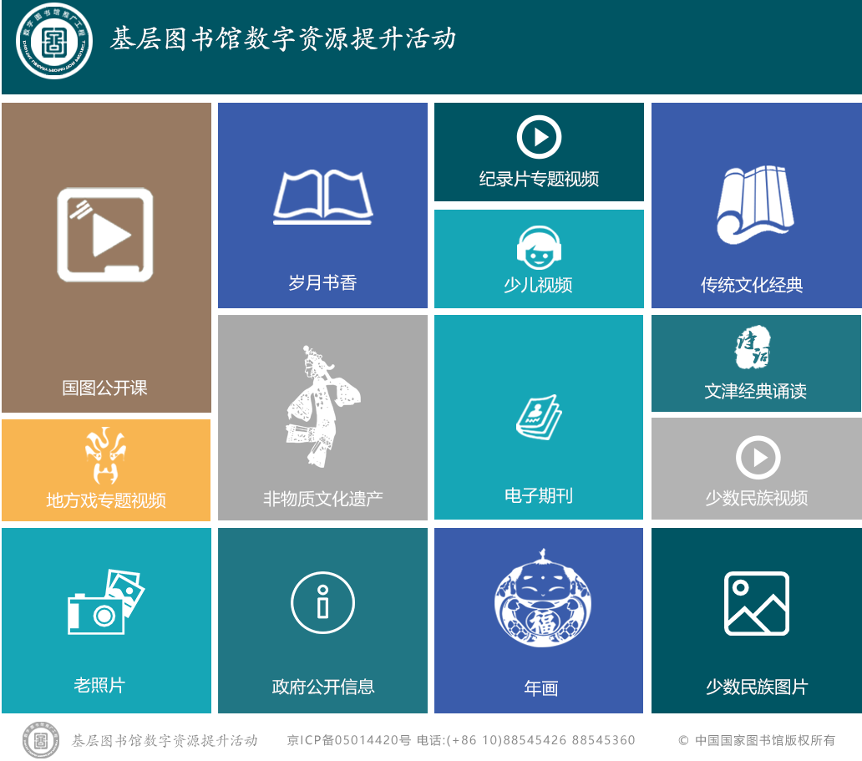
图 2--1系统首页
主要功能模块按钮
主要功能模块包括国图公开课、岁月书香、电子期刊、少儿视频、地方戏专题视频、非物质文化遗产、纪录片专题视频、文津经典诵读、少数民族视频资源、老照片、政府公开信息、年画、少数民族图片资源。
- 国图公开课：展示与法院基本信息相关的内容，包括：法院简介、法院地址、交通图示、管辖范围、投诉渠道。
- 岁月书香：可查看案件的详细信息和进度。
- 电子期刊：可根据不同案件计算诉讼费用。
- 少儿视频：显示法院最新动态信息、法院相关新闻等。
- 地方戏专题视频：可查看起诉相关知识和信息，了解起诉流程。
- 非物质文化遗产：查看案件中证据的相关信息。
- 纪录片专题视频：提供法院的联系方式，包括联系地址、电话等信息。
- 文津经典诵读：可查看最新开庭信息和历史开庭信息
- 少数民族视频资源：可查看最
- 老照片：可查看最可查看最
- 政府公开信息：可查看最
- 年画：可查看最
- 少数民族图片资源：可查看最

国图公开课
功能说明：
点击首页中的“国图公开课”按钮进入国图公开课界面，如图 2-2国图公开课界面，默认显示公开课列表，用户可通过平台提供的分类切换查找想看的公开课，点击公开课封面或标题可进入公开课播放页面。
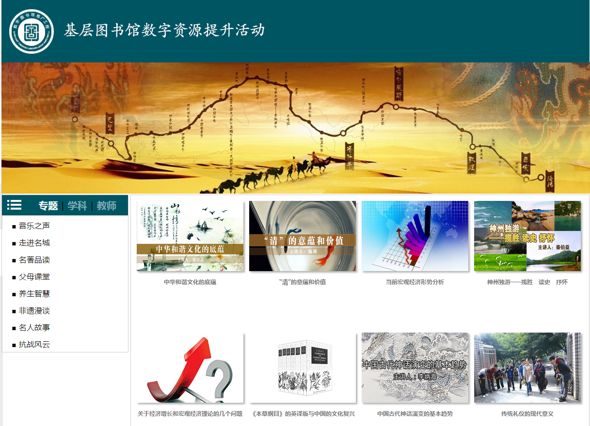
分类切换栏
图 2-2国图公开课界面
课程视频列表

国图公开课分类切换
功能说明：
国图公开课页面左侧边栏是国图公开课的分类切换功能，如图 2-3国图公开课分类切换栏，默认选中【专题】项，点击【学科】或【教师】选项，可切换分类切换栏，每一分类下还细分为多个小分类，点击小分类时，右侧公开课列表将根据用户所选的小分类进行切换并展示。
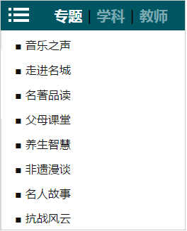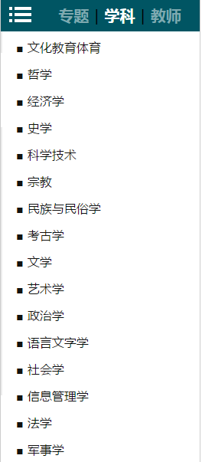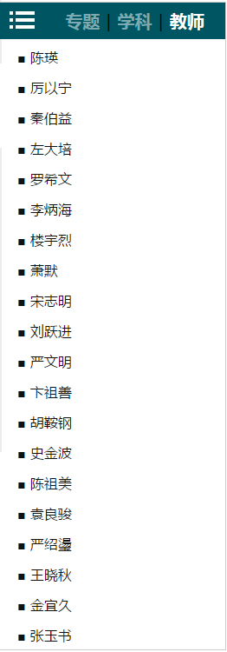
图 2-3国图公开课分类切换栏

国图公开课播放页
功能说明：
点击国图公开课页面中某一课程的封面或标题 进入课程的播放页面，如图 2-4国图公开课播放界面，页面默认自动播放视频，并展示课程相关信息：课程名称、课程ID、教师介绍、视频介绍等，且可通过视频右侧的选集列表能切换不同选集。鼠标移入视频时会显示操作栏，用户可通过操作栏对视频进行暂停/播放、声音调整、全屏、调整视频播播放进度等操作。
课程名称
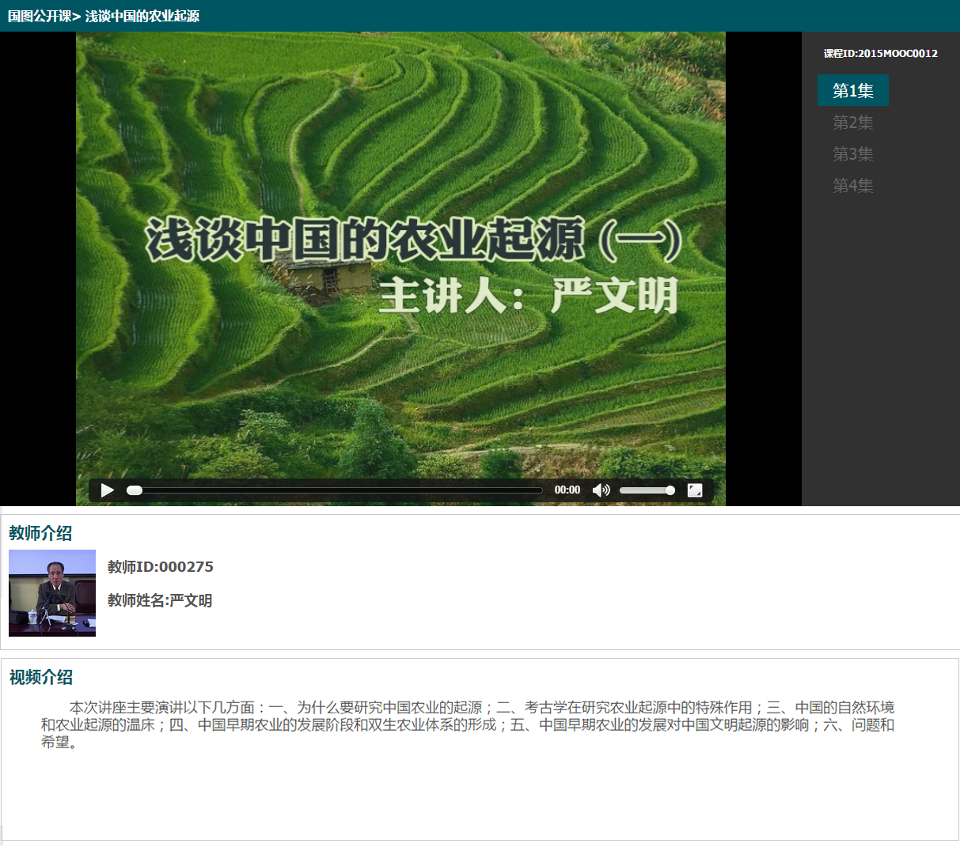
选集列表
课程ID
视频播放
教师介绍
课程介绍
图 2-4国图公开课播放界面

岁月书香
功能说明：
点击首页中的“岁月书香”按钮进入岁月书香界面，如图 2-5岁月书香界面，默认显示图书列表，用户可通过平台提供的分类切换查找想看的图书，点击图书封面或标题可进入图书详情页面。
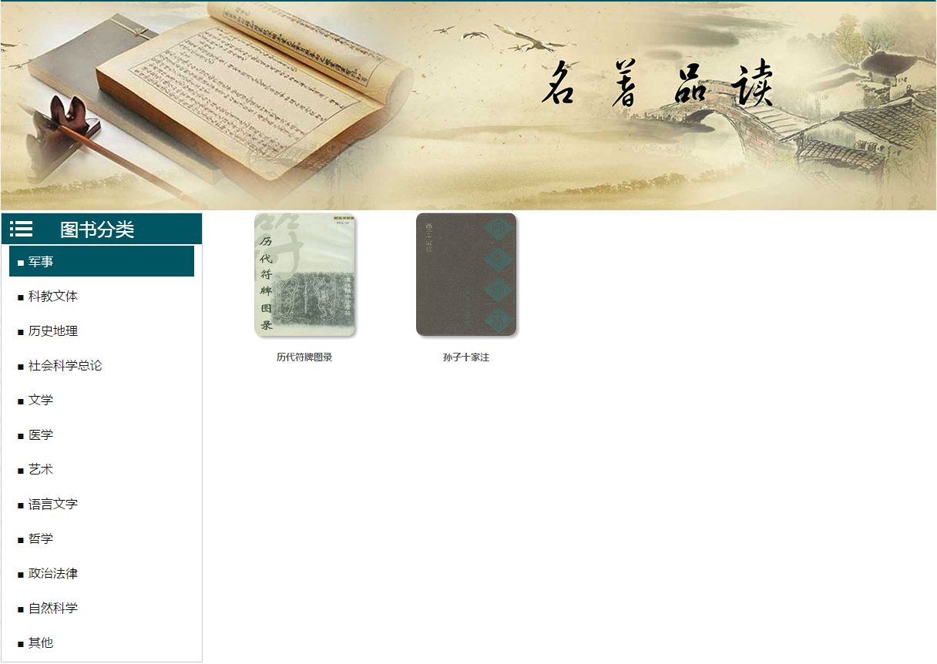
图书列表
分类切换栏
图 2-5岁月书香界面

岁月书香分类切换
功能说明：
岁月书香页面左侧边栏是岁月书香的分类切换功能，如图 2-6岁月如香分类切换栏，默认选中【军事】项，点击其他选项，可切换分类切换栏，点击不同分类时，右侧图书列表将根据用户所选的分类进行切换并展示。
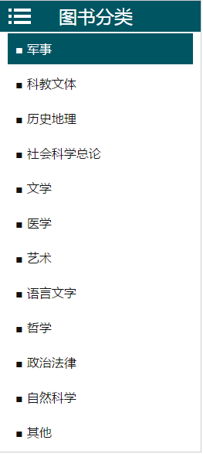
图 2-6岁月书香分类切换栏

岁月书香图书详情页
功能说明：
点击岁月书香列表页面中某一图书的封面或标题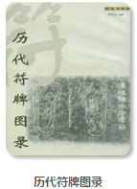 进入此书的详情页面，如图 2-7岁月书香图书详情界面，页面以介绍图书的基本信息为主要内容，点击图书封面下的【开始阅读】按钮，即可进入图书阅读页面，同时此页面还推荐相关图书，点击图书封面可进入相应的图书详情页。
图书名称
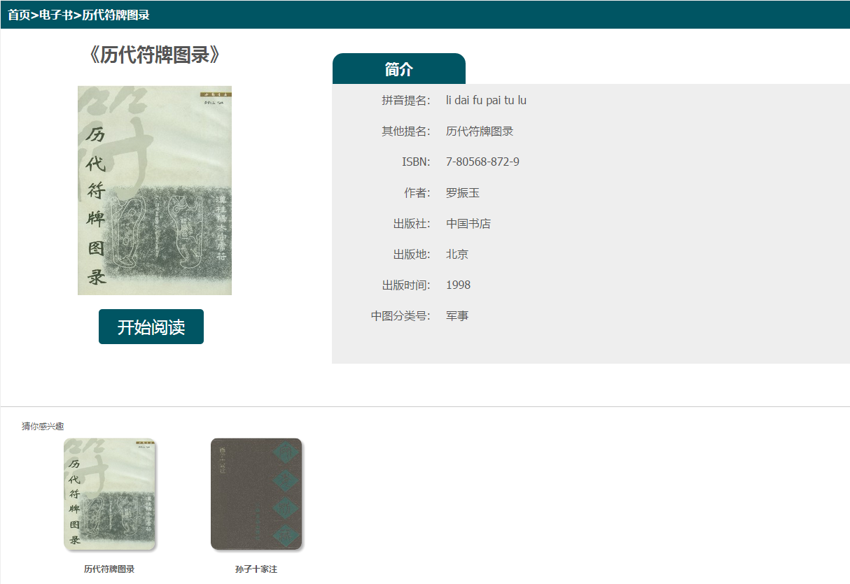
开始阅读按钮
推荐图书
图书简介
图 2-7岁月书香图书详情界面

岁月书香图书阅读页
功能说明：
点击岁月书香图书详情页中的“开始阅读”按钮 进入此图书的阅读页面，如图 2-8岁月书香图书阅读界面，用户可在此页面阅读图书，滚动右侧滑块可对图书进行翻页，当鼠标移入滑块时，显示此页的页码，也可通过页面右下角的功能菜单对图书进行放大、缩小、还原、下载、打印等操作。
页码显示
书籍内容
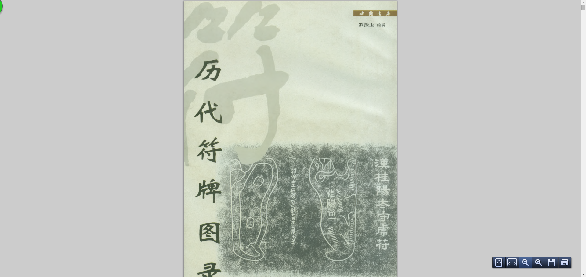
菜单
图 2-8岁月书香图书阅读界面

纪录片专题视频
功能说明：
点击首页中的“纪录片专题视频”按钮进入纪录片专题视频界面，如图 2-9纪录片专题视频界面，默认显示视频列表，点击视频封面或标题可进入视频播放页面。
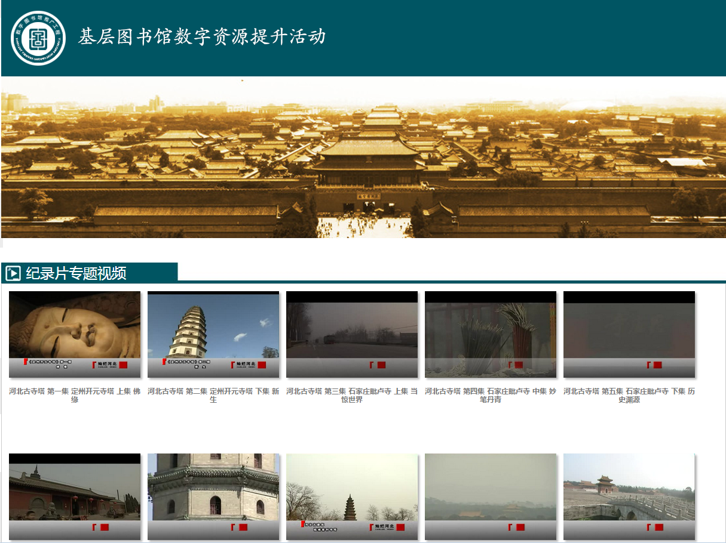
视频列表
图 2-9纪录片专题视频界面

纪录片专题视频播放页
功能说明：
点击纪录片专题视频列表页面中某一视频的封面或标题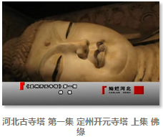 进入视频的播放页面，如图 2-10纪录片专题视频播放界面，页面默认自动播放视频，并展示视频相关介绍等。鼠标移入视频时会显示操作栏，用户可通过操作栏对视频进行暂停/播放、声音调整、全屏、调整视频播播放进度等操作。
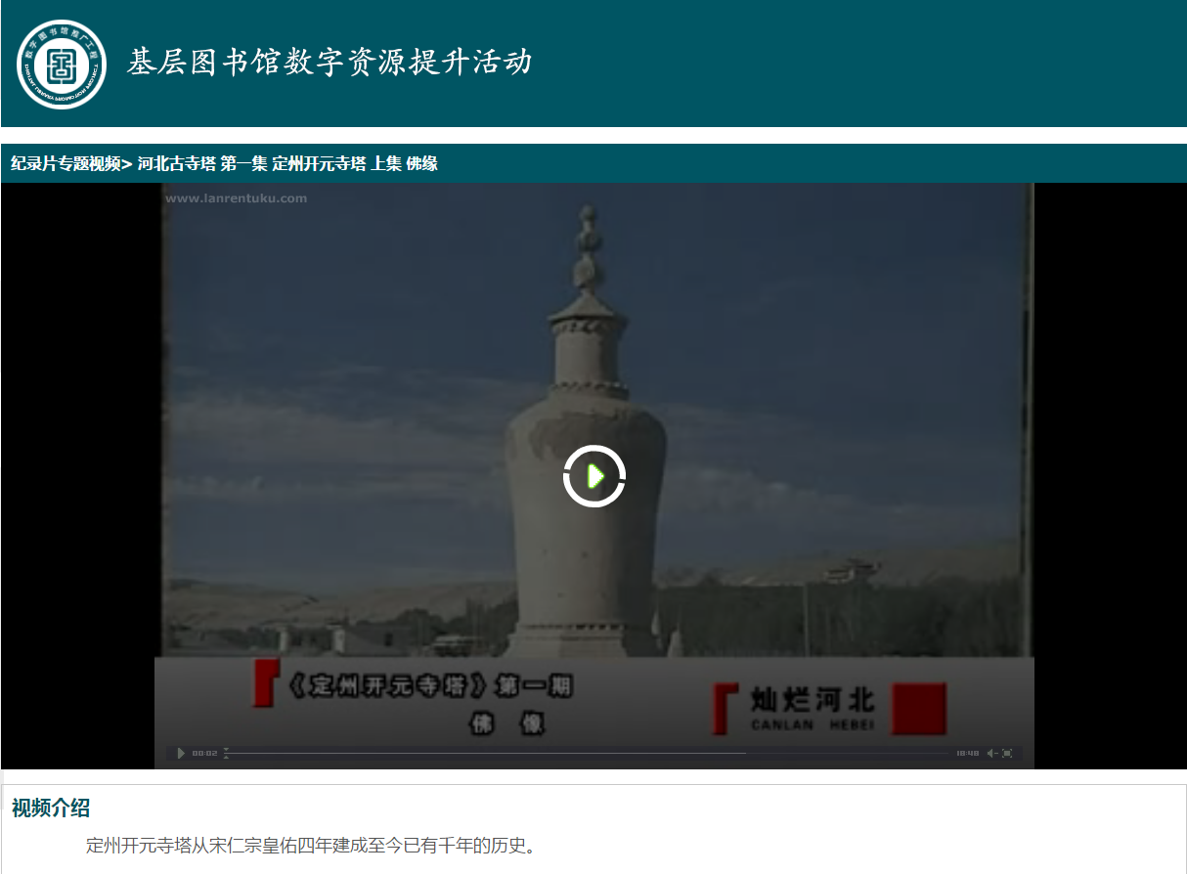
操作栏
视频名称
视频介绍
图 2-10纪录片专题视频播放界面

少儿视频资源
功能说明：
点击首页中的“少儿视频”按钮进入少儿视频资源界面，如图 2-11少儿视频资源界面，默认显示视频列表，点击视频封面或标题可进入视频播放页面。
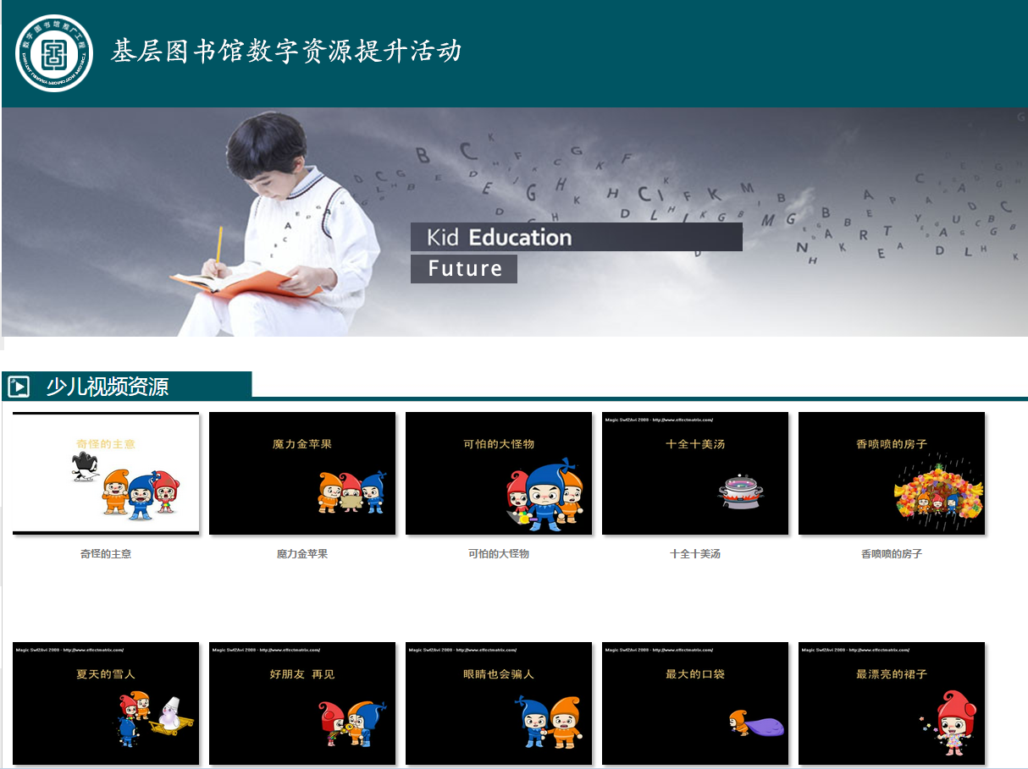
视频列表
图 2-11少儿视频资源界面

少儿视频资源播放页
功能说明：
点击少儿视频资源列表页面中某一视频的封面或标题 进入视频的播放页面，如图 2-12少儿视频资源播放界面，页面默认自动播放视频，并展示视频相关介绍等。鼠标移入视频时会显示操作栏，用户可通过操作栏对视频进行暂停/播放、声音调整、全屏、调整视频播播放进度等操作。
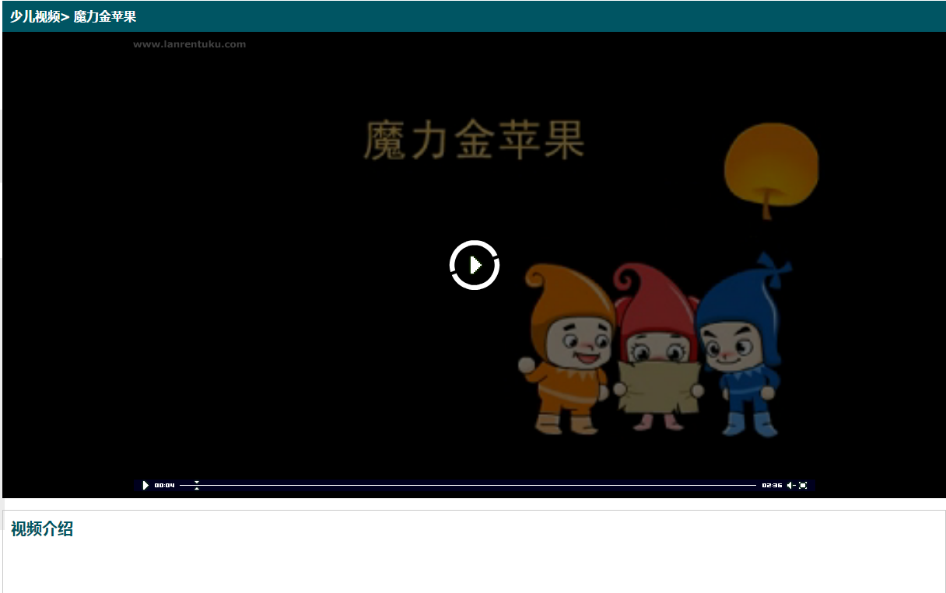
视频介绍
操作栏
视频名称
图 2-12少儿视频资源播放界面

传统文化经典
功能说明：
点击首页中的“传统文化经典”按钮进入传统文化经典界面，如图 2-13传统文化经典界面，默认显示图书列表，用户可通过平台提供的分类切换查找想看的图书，点击图书封面或标题可进入图书详情页面。
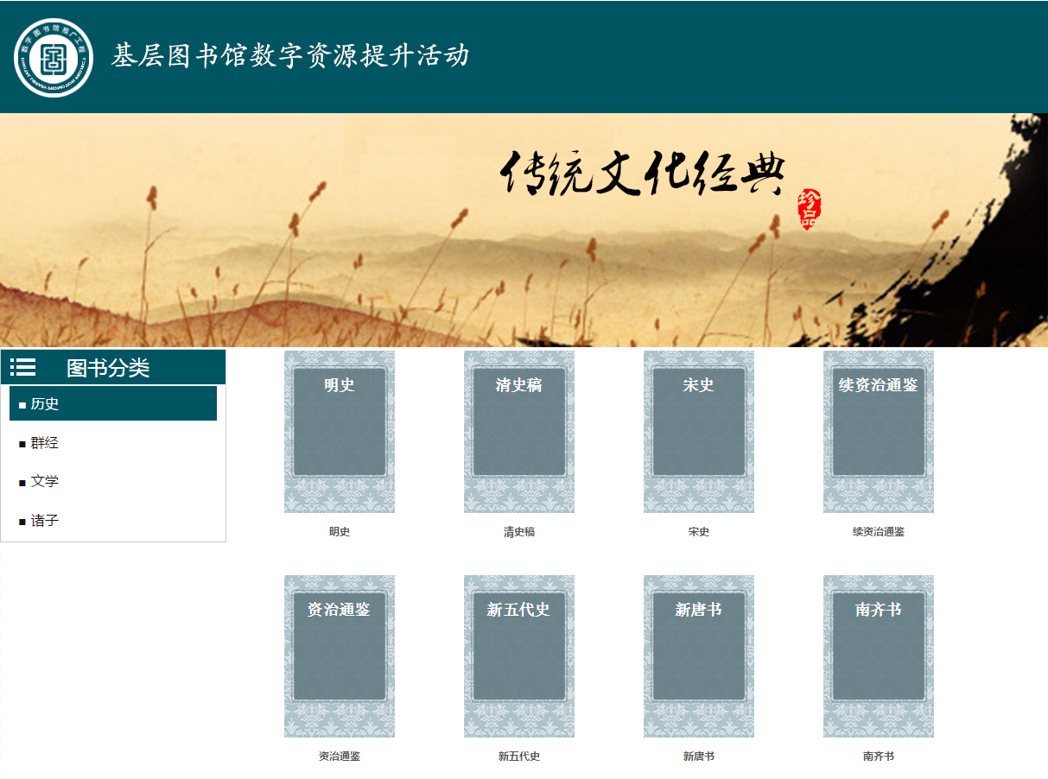
图书列表
分类切换栏
图 2-13传统文化经典界面

传统文化经典分类切换
功能说明：
传统文化经典页面左侧边栏是传统文化经典的分类切换功能，如图 2-14传统文化经典分类切换栏，点击不同分类时，右侧图书列表将根据用户所选的分类进行切换并展示。
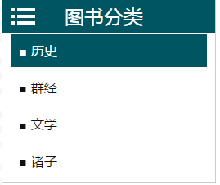
图 2-14传统文化经典分类切换栏

传统文化经典图书阅读页
功能说明：
点击传统文化经典图书列表页面中某一图书的封面或标题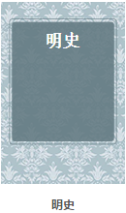进入此图书的阅读页面，如图 2-15传统文化经典图书阅读界面，用户可在此页面阅读图书，滚动右侧滑块可对图书进行翻页，当鼠标移入滑块时，显示此页的页码，也可通过页面右下角的功能菜单对图书进行放大、缩小、还原、下载、打印等操作。
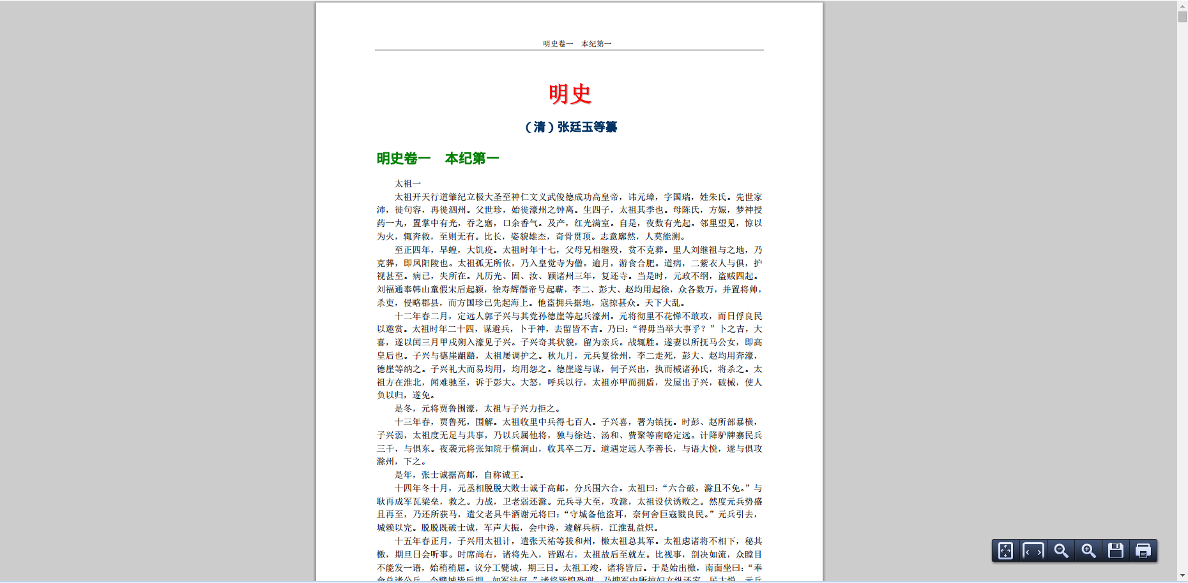
书籍内容
页码显示
菜单
图 2-15传统文化经典图书阅读界面

地方戏专题视频
功能说明：
点击首页中的“地方戏专题视频”按钮进入地方戏专题视频界面，如图 2-16地方戏专题视频界面，默认显示视频列表，点击视频封面或标题可进入视频播放页面。
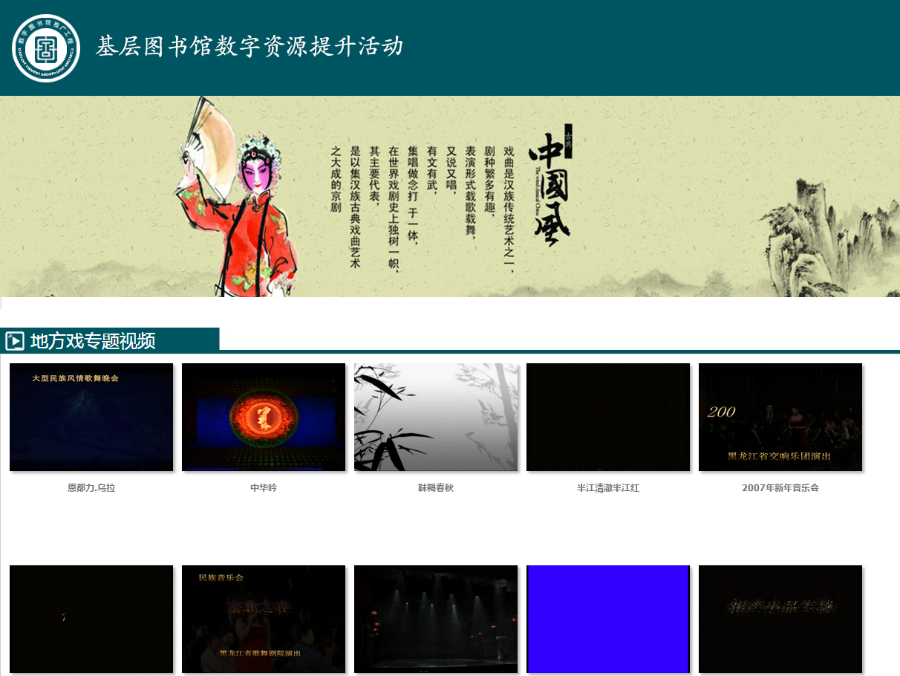
视频列表
图 2-16地方戏专题视频界面

地方戏专题视频播放页
功能说明：
点击地方戏专题视频列表页面中某一视频的封面或标题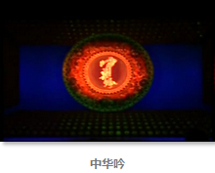 进入视频的播放页面，如图 2-17地方戏专题视频播放界面，页面默认自动播放视频，并展示视频相关介绍等。鼠标移入视频时会显示操作栏，用户可通过操作栏对视频进行暂停/播放、声音调整、全屏、调整视频播播放进度等操作。
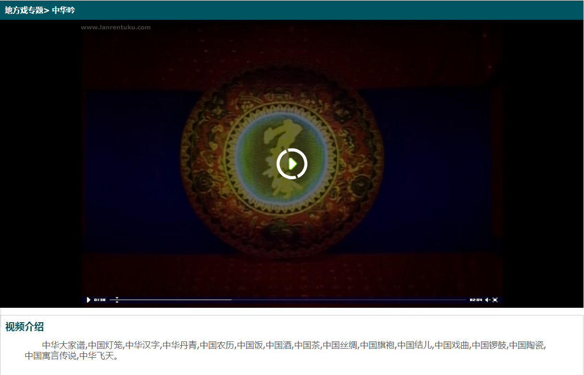
操作栏
视频介绍
视频名称
图 2-17地方戏专题视频播放界面

非物质文化遗产
功能说明：
点击首页中的“非物质文化遗产”按钮进入非物质文化遗产界面，如图 2-18非物质文化遗产界面，默认显示视频列表，点击视频封面或标题可进入视频播放页面。
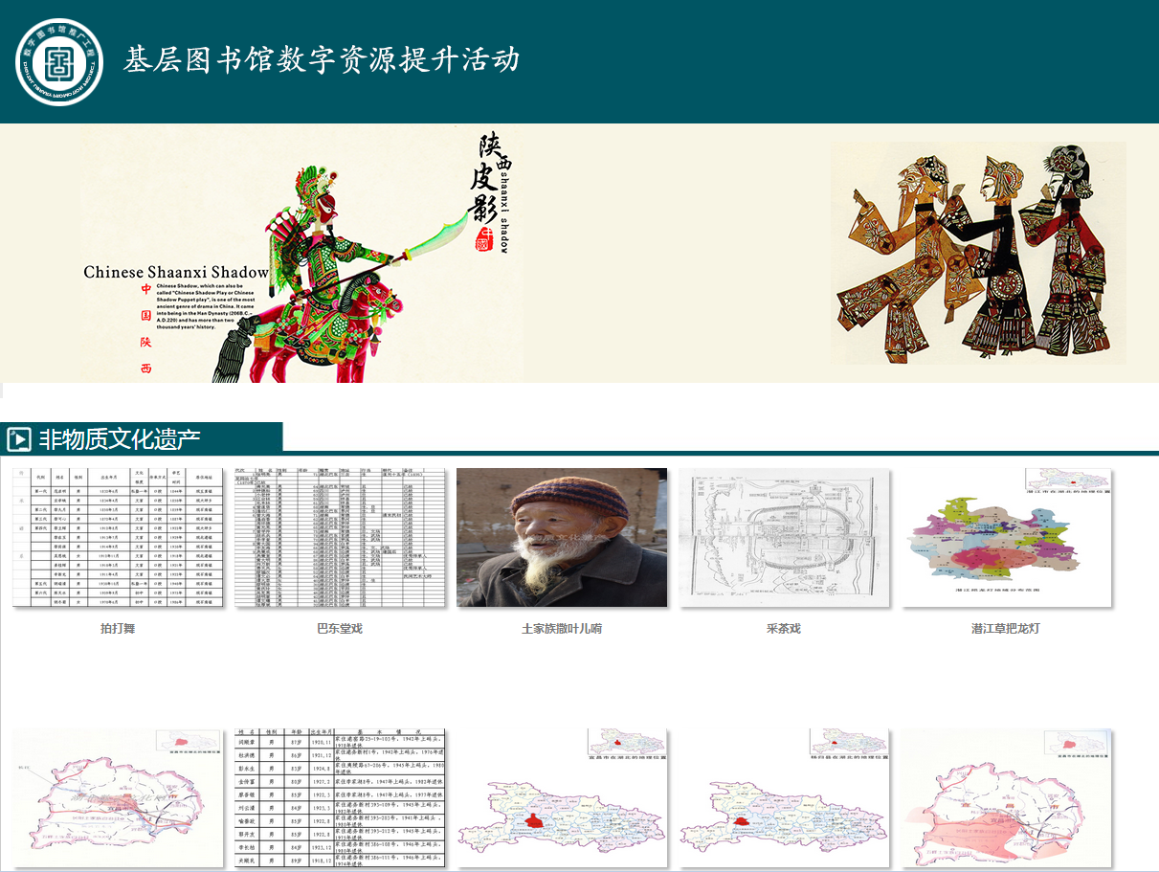
视频列表
图 2-18非物质文化遗产界面

非物质文化遗产视频播放页
功能说明：
点击非物质文化遗产视频列表页面中某一视频的封面或标题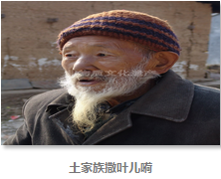 ，进入视频的播放页面，如图 2-19非物质文化遗产视频播放界面，页面默认自动播放视频，并展示视频相关介绍等。鼠标移入视频时会显示操作栏，用户可通过操作栏对视频进行暂停/播放、声音调整、全屏、调整视频播播放进度等操作。
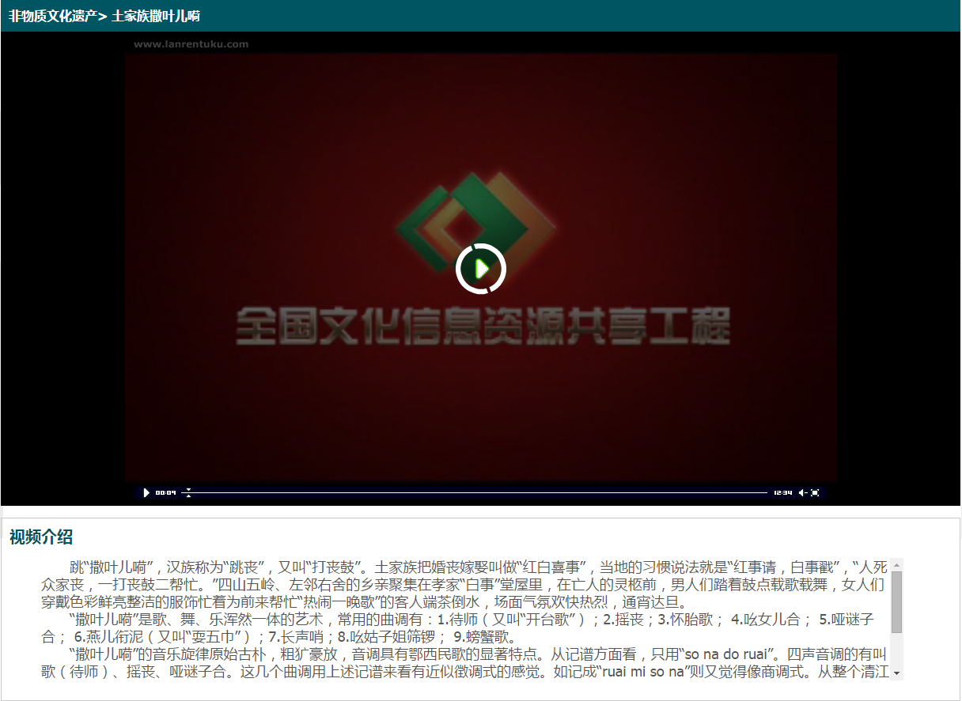
视频名称
操作栏
图 2-19非物质文化遗产视频播放界面

电子期刊
功能说明：
点击首页中的“电子期刊”按钮进入电子期刊界面，如图 2-20电子期刊界面，左侧边栏显示推荐的期刊列表，页面右侧显示所有期刊列表，用户可通过平台提供的分类切换查找所需的期刊。
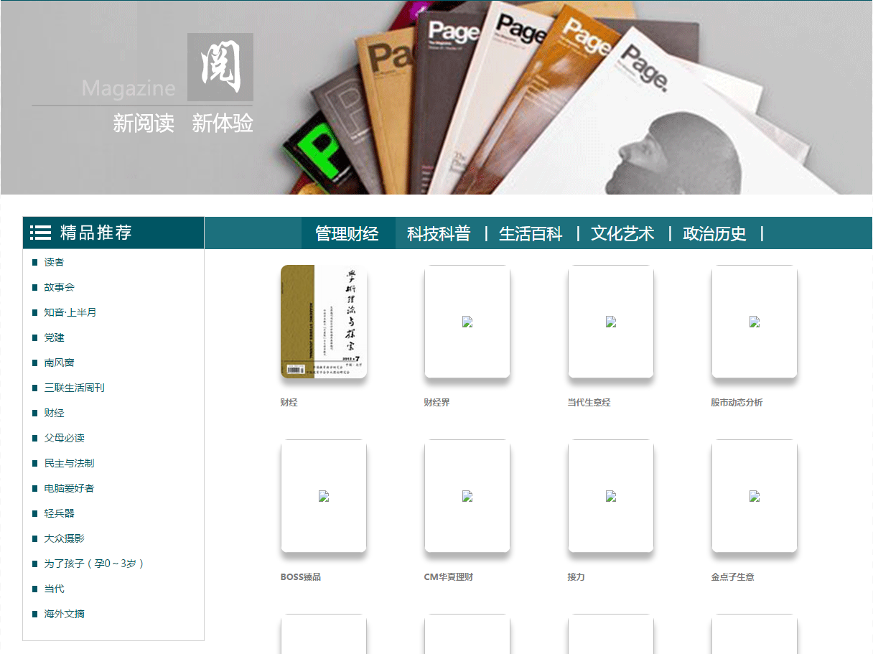
分类切换栏
精品期刊推荐列表
期刊列表

电子期刊分类切换
功能说明：
电子期刊页面右侧上边栏是电子期刊的分类切换功能，如图 2-21电子期刊分类切换栏，默认选中【管理财经】项，点击其他选项，可切换分类切换栏，点击不同分类时，下方的期刊列表将根据用户所选的分类进行切换并展示。
图 2-21电子期刊分类切换栏

精品期刊推荐
功能说明：
电子期刊页面左侧边栏是电子期刊的精品推荐功能，如图 2-22电子期刊精品推荐，此位置由平台挑选出的一些精品刊物作为推荐，点击推荐的刊物名称，右侧期刊列表将显示此刊物各期期刊的列表。
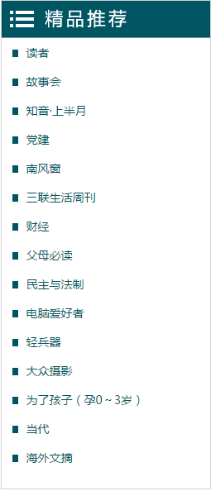
图 2-22电子期刊精品推荐

电子期刊分期展示
用户选择右侧期刊列表中的某一刊物或左侧边栏中的推荐刊物后，右侧列表位置会展示此刊物的各期期刊列表，，如图 2-23电子期刊刊物分期列表。
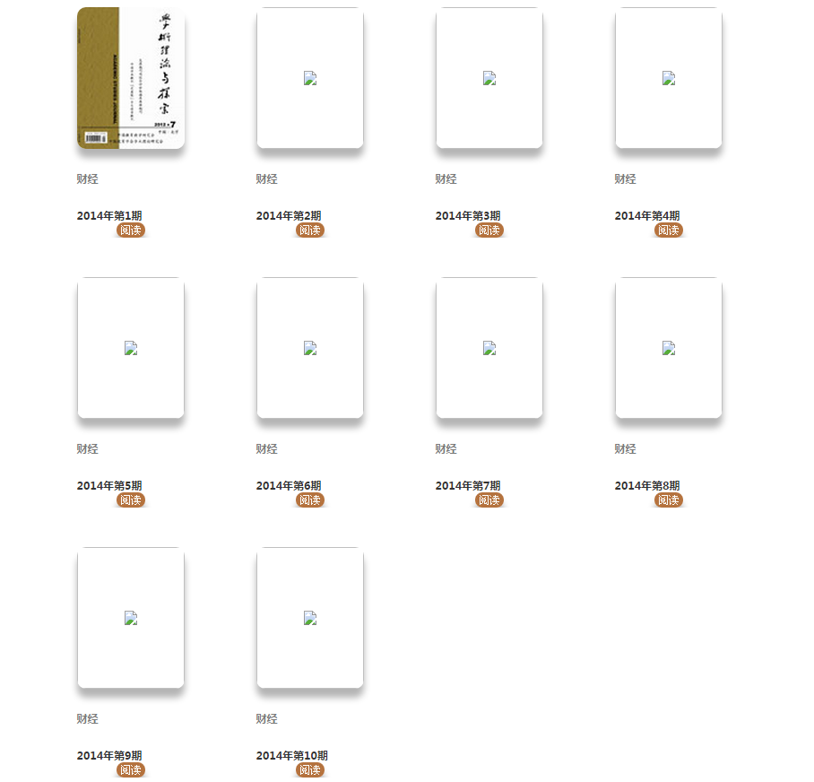
图 2-23电子期刊刊物分期列表

电子期刊阅读页
功能说明：
点击电子期刊刊物分期列表中任意一期的封面或标题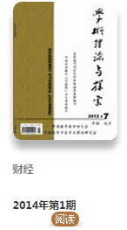可进入此期刊物的阅读页面，如图 2-24电子期刊阅读界面。点击“返回”按钮，页面返回到刊物的分期列表页。
帮助
返回刊物分期列表
刊物名称、期号
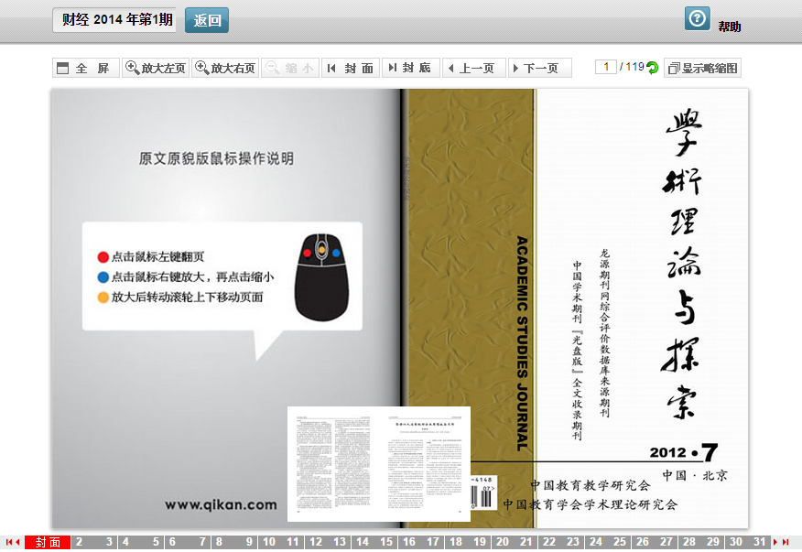
缩略图按钮
操作栏
缩略图
首页操作说明
翻页功能
图 2-24电子期刊阅读界面

操作栏
用户可通过页面上方的“操作栏”对期刊进行全屏、放大、缩小、翻页，跳转页面等操作。

翻页栏
用户可通过页面下方的翻页栏对期刊进行翻页和跳转页面等。

缩略图显示
点击“显示缩略图”按钮，显示期刊内容的缩略图列表页，如图 2-25电子期刊内容缩略图列表界面。点击任意一页，即可打开此页的阅读页。
缩略图列表
返回阅读页
全屏按钮
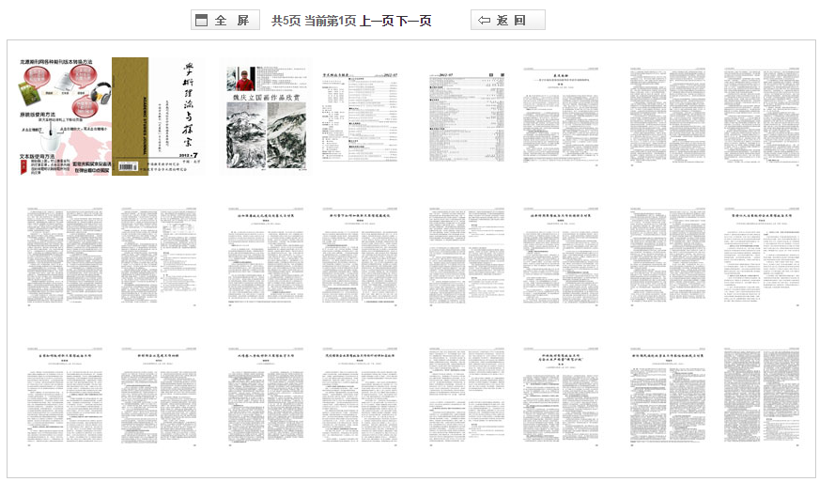
图 2-25电子期刊内容缩略图列表界面

帮助
点击“帮助”按钮，显示帮助浮动窗口，如图 2-26电子期刊帮助界面。帮助中对阅读期刊的操作有较为详尽的说明。
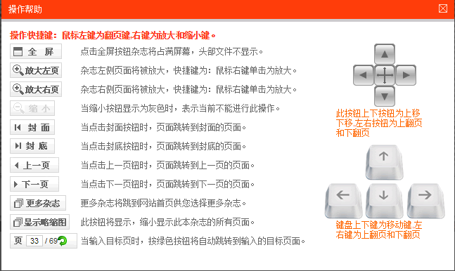
图 2-26电子期刊帮助界面

内容页面操作
期刊首页显示简单操作说明：
- 点击页期刊页面即可进行翻页，左键单击左侧页面，期刊向前翻页，左键单击右侧页面，期刊向后翻页；
- 想要放大的页面，点击鼠标右键可将页面最大化，再点击鼠标右键可将页面恢复原始尺寸；
- 页面放大后，如图 2-27电子期刊阅读页放大界面
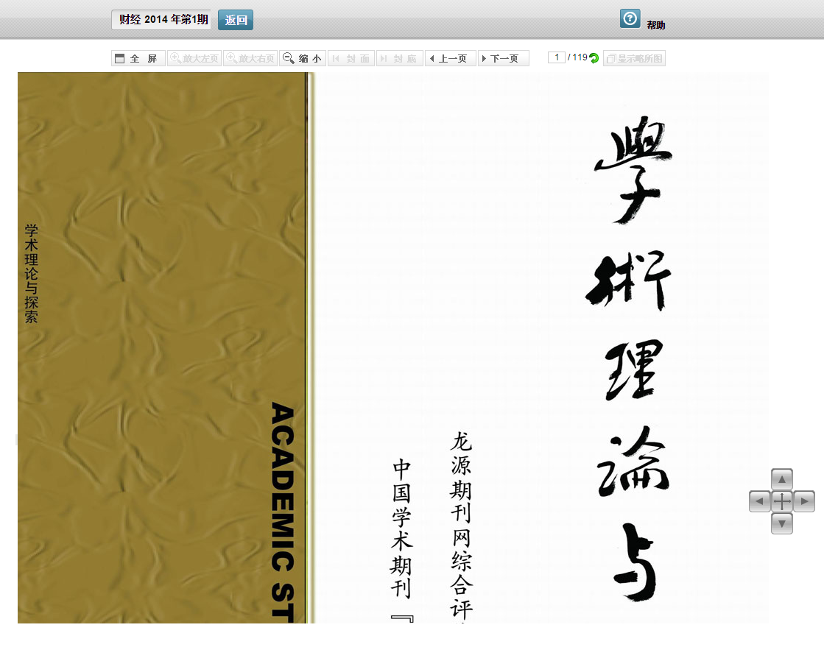
图 2-27岁月书香图书阅读界面
放大后的页面全屏展示不全时可通过鼠标滚轮、键盘上下键，或者的上下键来移动页面，还可通过它的左右键或键盘的左右键来进行翻页。

文津经典诵读
功能说明：
点击首页中的“文津经典诵读”按钮进入文津经典诵读页面，如图 2-28文津经典诵读界面，页面展示经典的古诗词列表，列表按时间正序排列，内容包括发布日期、诗词名称、和完整诗句。列表可根据平台提供的日期切换功能对诗词列表进行切换。同时文津经典诵读还提供音频播放功能，用户在阅读诗词的同时还可收听诗词的优美诵读。
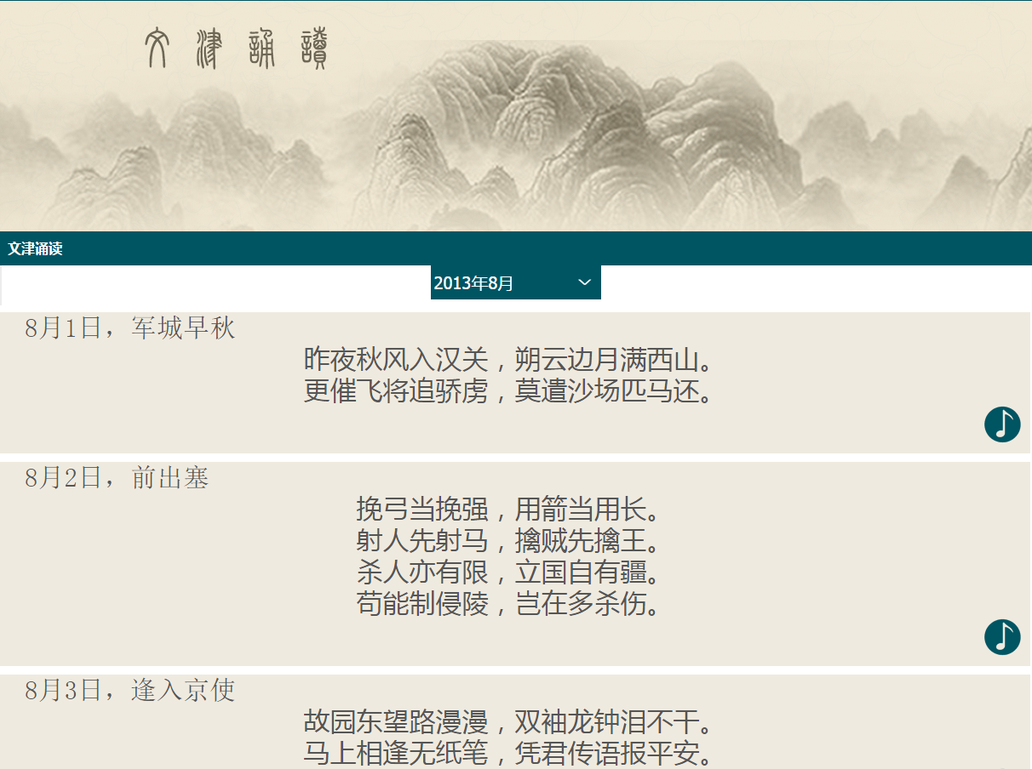
图 2-28文津经典诵读界面

文津经典诵读日期分类切换
功能说明：
文津经典诵读页面中间上边栏是文津经典诵读的日期分类切换功能，如图 2-29文津经典诵读分类切换栏，默认选中【2013年8月】项，点击其他选项，可切换不同日期，点击不同日期时，下方的诗词列表将根据用户所选的日期进行切换并展示。
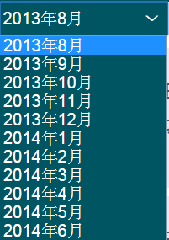
图 2-29文津经典诵读日期切换栏

播放音频诵读
每个诗词后边都有一个“播放音频”按钮，点击此按钮，即开始播放相对应的诗词诵读，按钮随之旋转，再次点击按钮诵读暂停，同时按钮停止转动，此时再次点击播放按钮，诵读继续且按钮继续旋转。切换点击其他诗词的播放按钮，停止当前正在播放的诗词诵读，正在播放的诗词诵读的播放按钮随即停止转动并恢复默认位置，同时开始播放刚刚选择的诗词开始播放。

少数民族视频
功能说明：
点击首页中的“少数民族视频”按钮进入少数民族视频界面，如图 2-30少数民族视频界面，默认显示视频列表，点击视频封面或标题可进入视频播放页面。
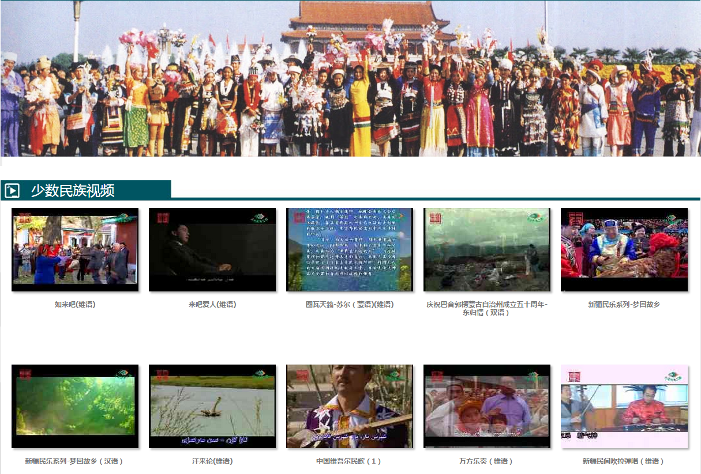
视频列表
图 2-30少数民族视频界面

少数民族视频播放页
功能说明：
点击少数民族视频列表页面中某一视频的封面或标题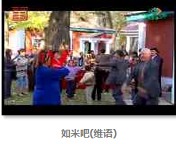 进入视频的播放页面，如图 2-31少数民族视频播放界面，页面默认自动播放视频，并展示视频相关介绍等。鼠标移入视频时会显示操作栏，用户可通过操作栏对视频进行暂停/播放、声音调整、全屏、调整视频播播放进度等操作。
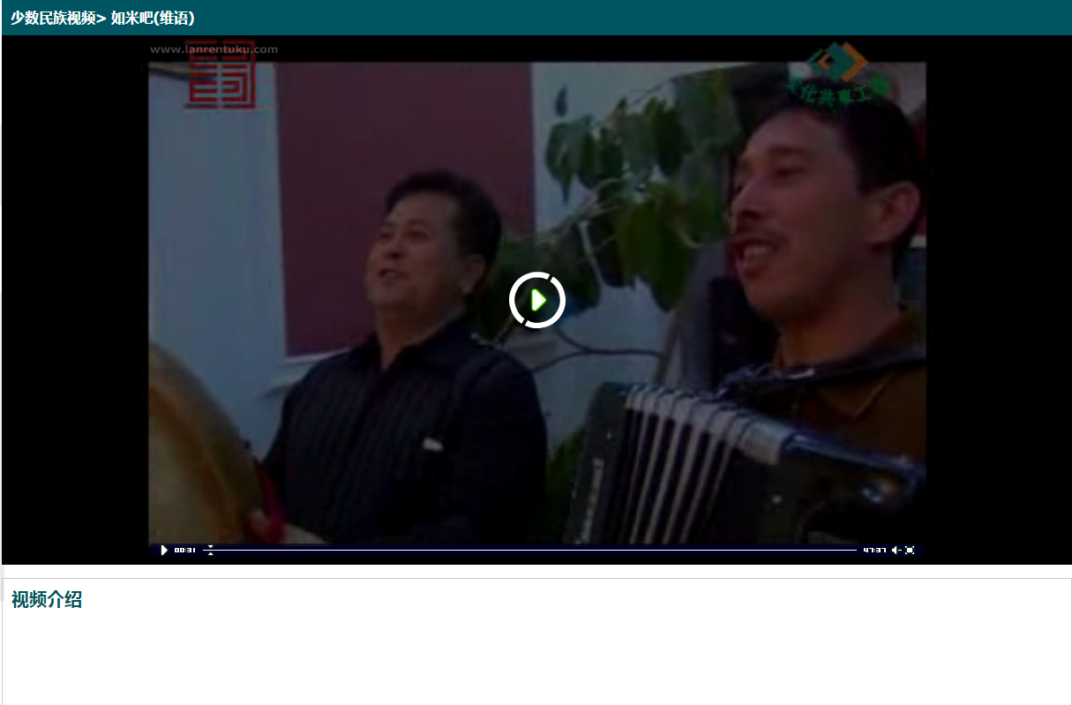
视频介绍
操作栏
视频名称
图 2-31少数民族视频播放界面

老照片
功能说明：
点击首页中的“老照片”按钮进入老照片界面，如图 2-32老照片界面，左侧显示老照片列表，列表可通过翻页键进行翻页，右侧显示列表中第一张照片的放大图，也可通过翻页键查看列表中上一张或下一张照片，放大图下方显示此照片的相关信息，通过切换照片下方显示的信息也随之切换，用户可通过平台提供的地区切换查找想看的照片。
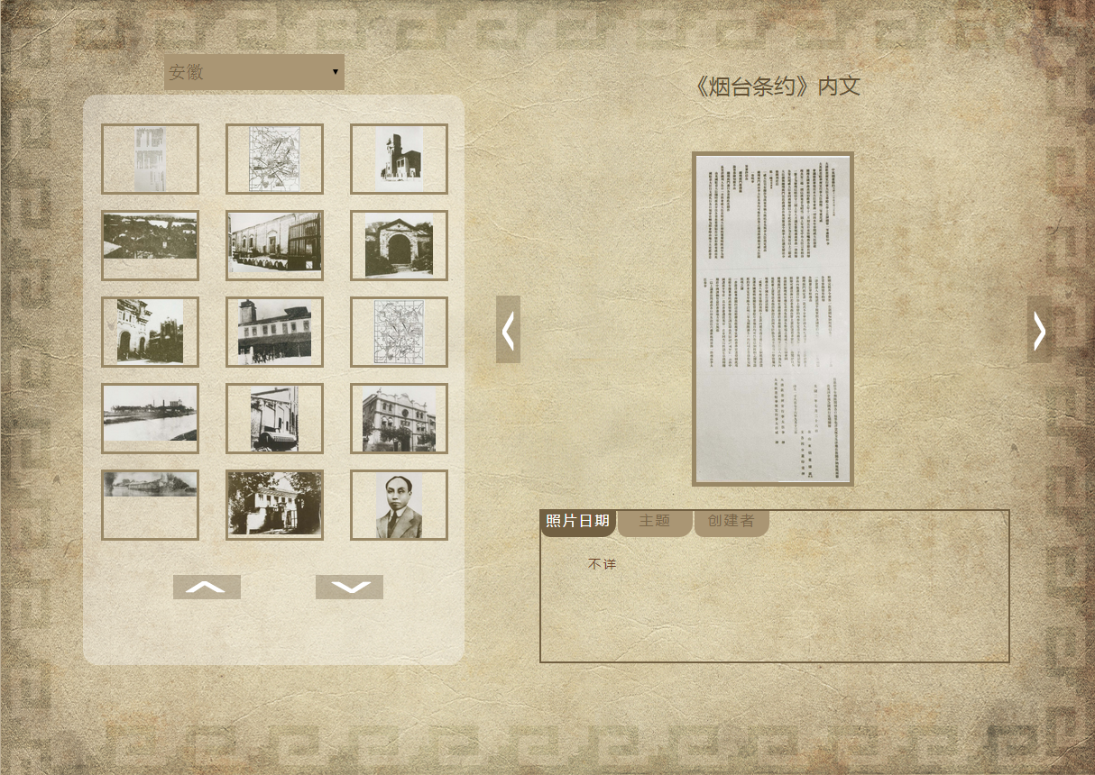
照片下翻页键
照片上翻页键
照片列表翻页键
照片名称
照片相关信息
照片放大展示
照片列表
地区切换栏
图 2-32老照片界面

年画
功能说明：
点击首页中的“年画”按钮进入年画界面，如图 2-33年画界面，下方显示年画图片列表，可通过翻页键进行前翻和后翻，页面左侧显示放大年画图，默认显示列表中第一张，也可通过翻页键查看列表中上一张或下一张年画，右侧显示此年画的相关介绍，通过切换图片右侧介绍也随之切换。
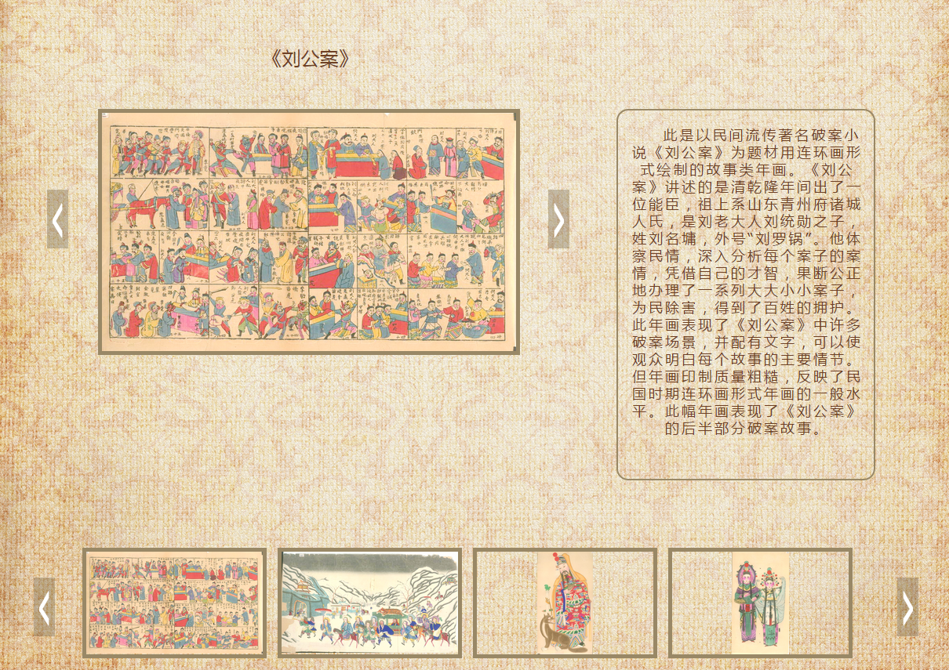
年画列表下翻页键
年画列表
年画介绍
年画放大展示
图片上翻页键
图片下翻页键
年画名称
图 2-33年画界面
年画列表上翻页键

少数民族图片
功能说明：
点击首页中的“少数民族图片”按钮进入少数民族图片界面，如图 2-34少数民族图片界面，下方显示少数民族图片列表，可通过翻页键进行前翻和后翻，页面左侧显示放大的少数民族图片，默认显示列表中第一张，也可通过翻页键查看列表中上一张或下一张少数民族图片，右侧显示此张少数民族图片的相关介绍，通过切换图片右侧介绍也随之切换。
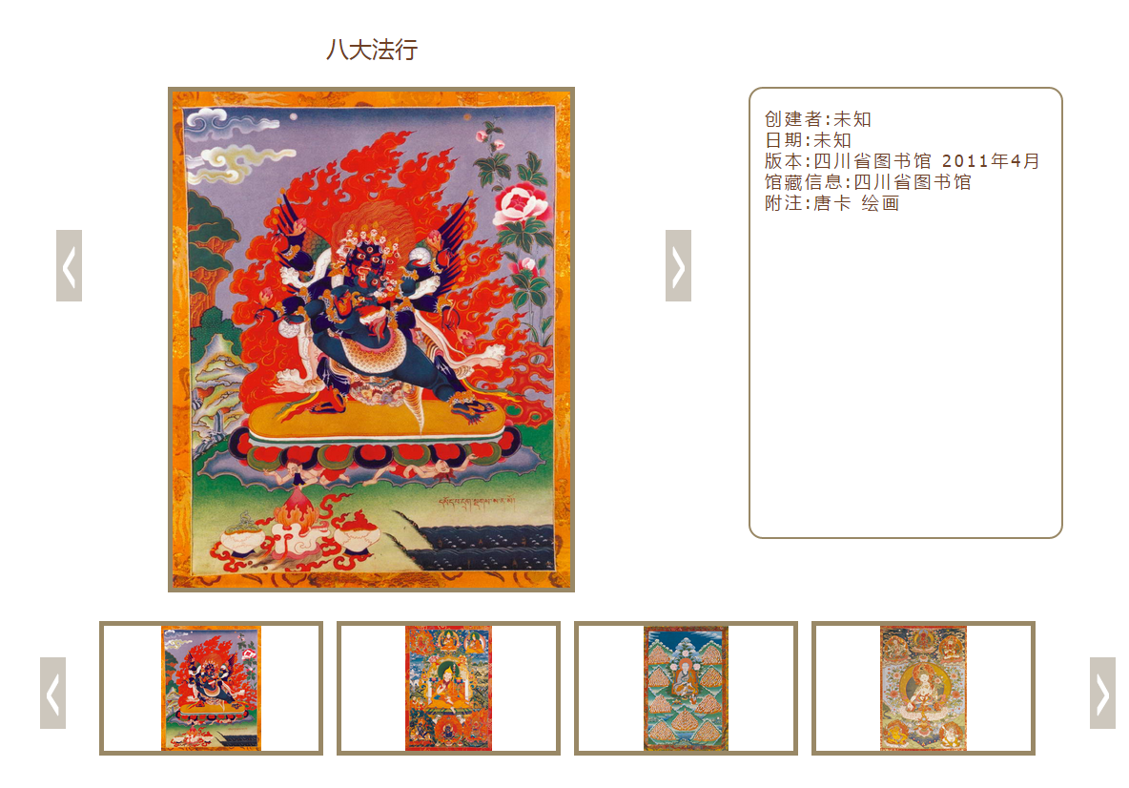
少数民族图片列表
少数民族图片介绍
少数民族图片名称
图片上翻页键
图片下翻页键
年画放大展示
图 2-34少数民族图片界面
少数民族图片列表上翻页键
少数民族图片列表下翻页键

政府公开信息
功能说明：
点击首页中的“政府公开信息”按钮进入政府信息公开界面，如图 2-35政府信息公开界面，此栏目下分为两部分：政府信息和政府公报。
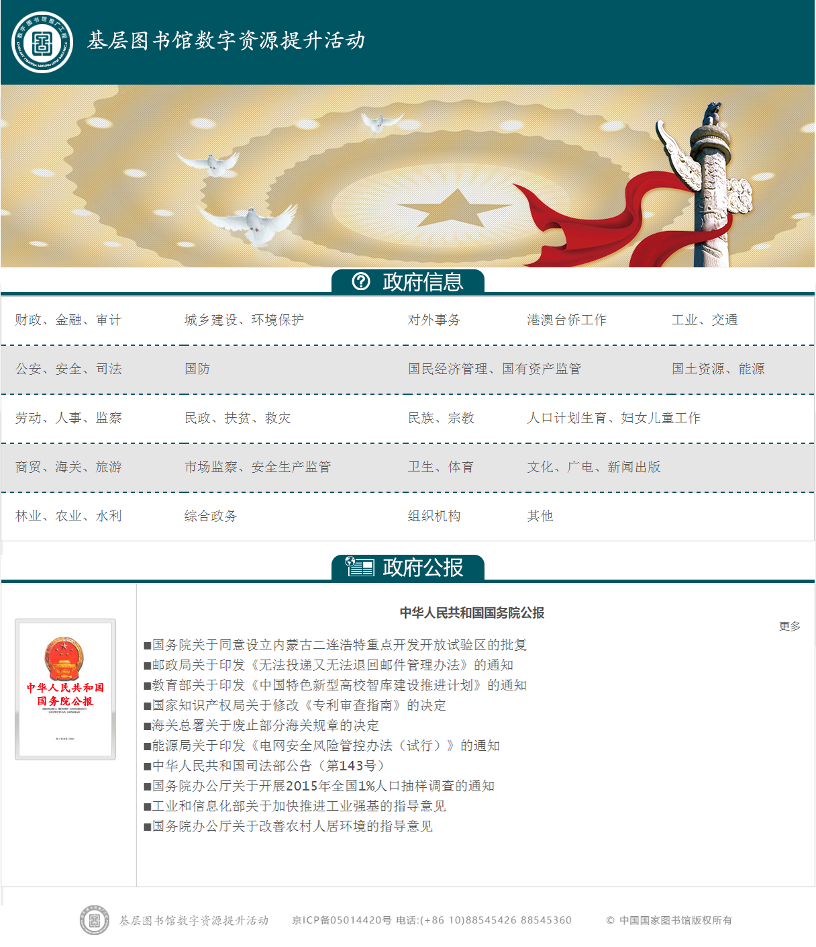
政府公报信息列表查看更多
政府公报信息列表
政府信息分类列表
图 2-35政府公开信息界面

政府信息
- 政府信息列表页
政府公开信息页面上方显示政府信息的分类列表，用户可根据不同类别进行选择，点击某一分类打开此分类下的信息列表页面。如图 2-36政府信息列表页，页面上方是政府信息分类切换栏，可切换不同分类，下方显示选中分类下的信息列表，通过切换页面上方的分类，下方的信息列表也随之切换。点击返回按钮【返回】政府公开信息首页面。
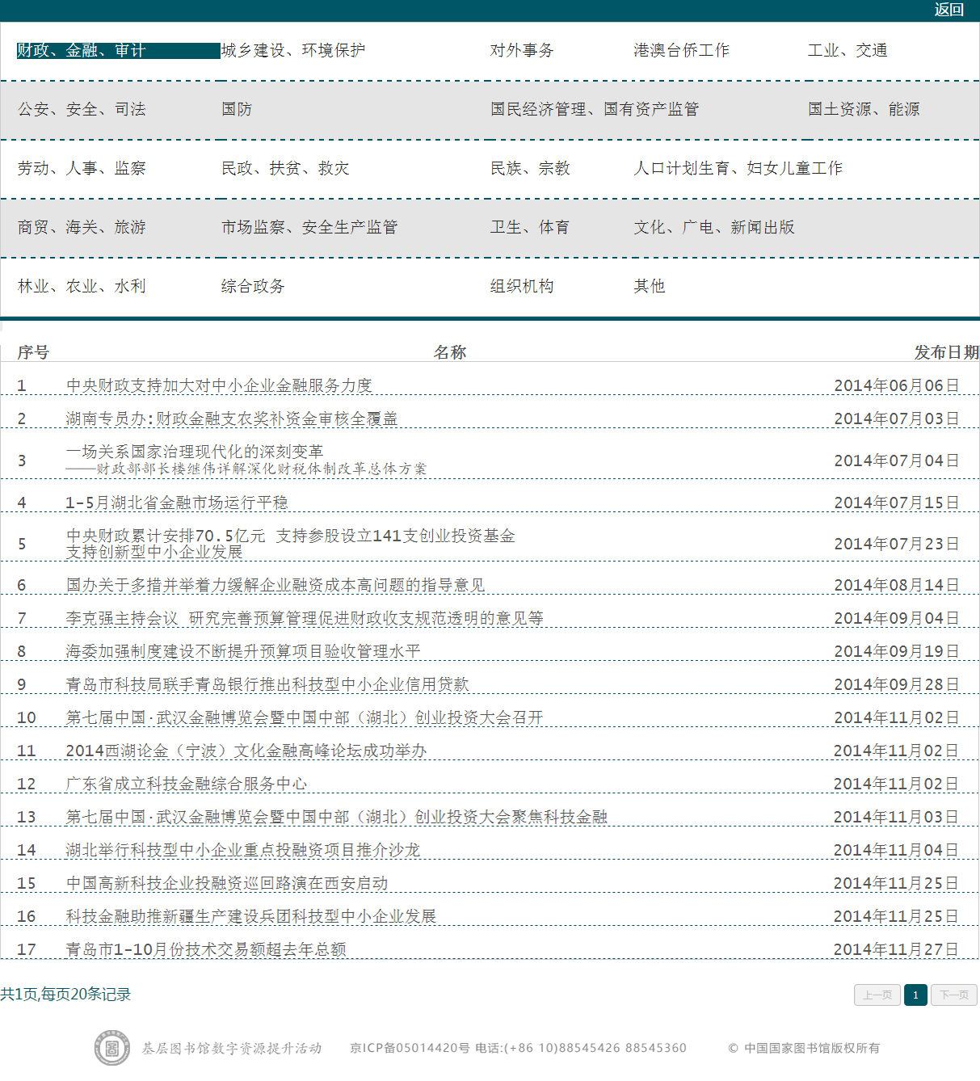
翻页按钮
政府信息列表
返回按钮
选中状态
政府信息分类切换栏
图 2-36政府信息列表页
- 政府信息详情页
点击政府信息列表中的某条信息，进入政府信息详情页面，显示信息正文，且支持附件下载，如图 2-37政府信息详情页
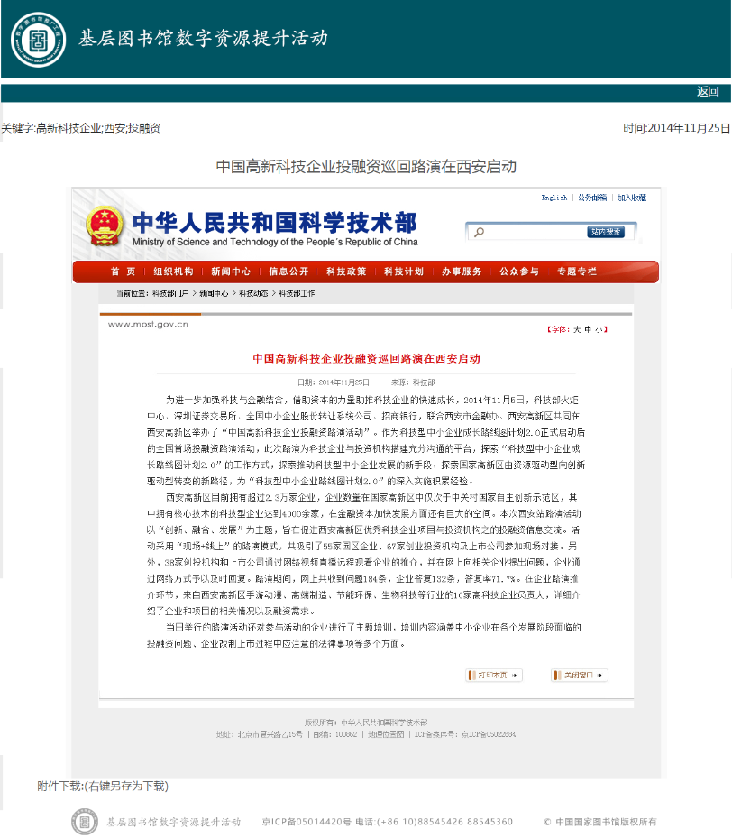
返回按钮：返回到列表页
图 2-37政府信息列表页

政府公报
- 政府公告列表页
政府公开信息页面下方显示政府公告的部分信息列表，点击【更多】按钮进入完整的政府公告列表页，如图 2-38政府信息列表页，点击【返回】按钮返回政府公开信息首页面。
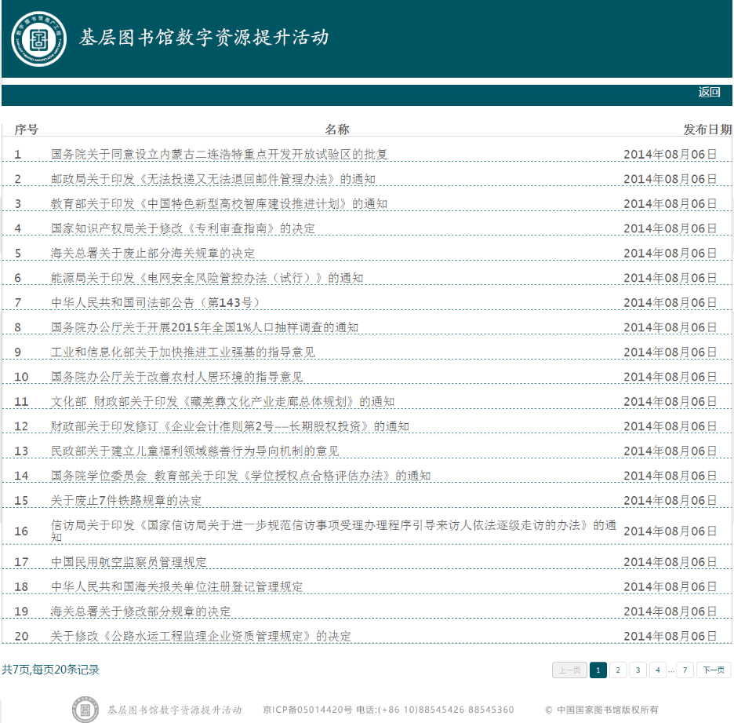
翻页按钮
返回按钮
政府公告列表
图 2-38政府公报列表页
- 政府公报详情页
点击政府公报列表中的信息标题，进入政府公报详情页面，页面显示信息的正文，并支持附件下载，如图 2-39政府公报详情页
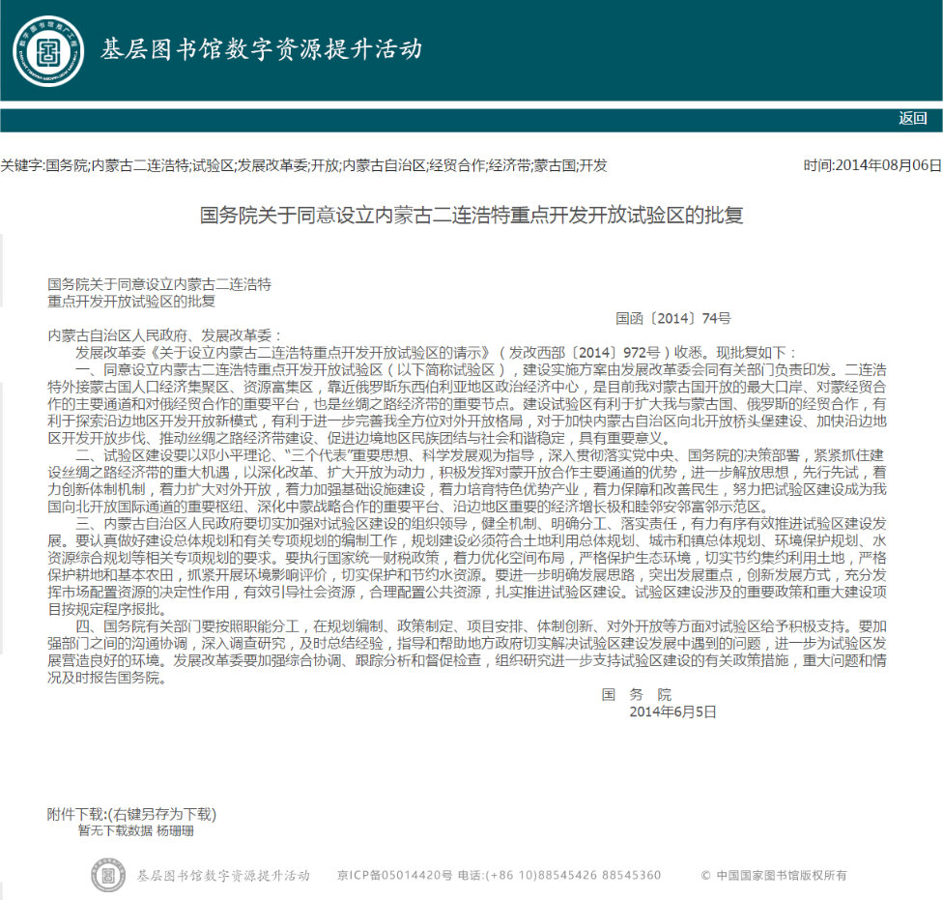
返回按钮：返回到列表页
图 2-39政府公报详情页

技术支持
技术支持邮箱：sales@9stars.cn
客服电话： 400-603-9989
官方网址：http://www.9stars.cn

